**注：不组织带看，自行到门诊三楼四楼查看。**

**一、最高预算：人民币1790元/组，共计89500元（超限价不予参与此次询价）**

**需求数量：50组（每组三座四扶、颜色如下）**

**摆放地点：门诊三楼西侧候诊区、门诊四楼东侧候诊区**

**二、交货期：2021年10月30日之前**

**三、参考图片：**

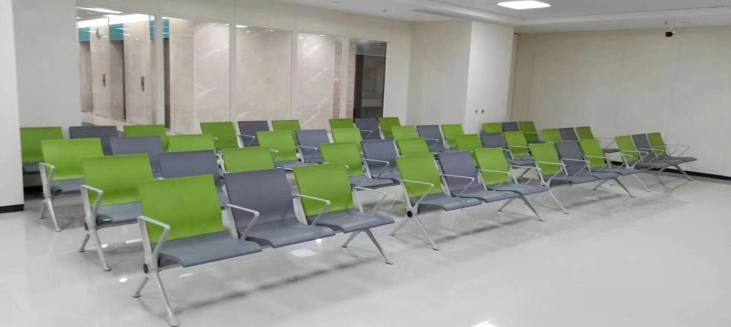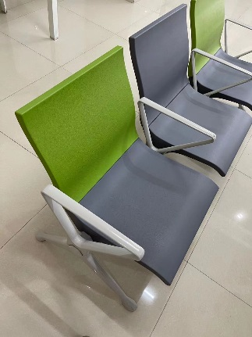

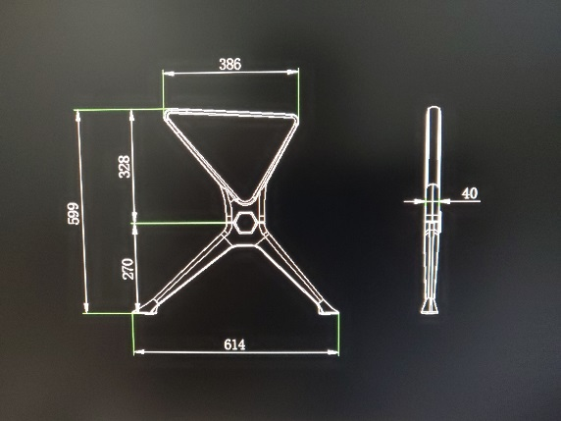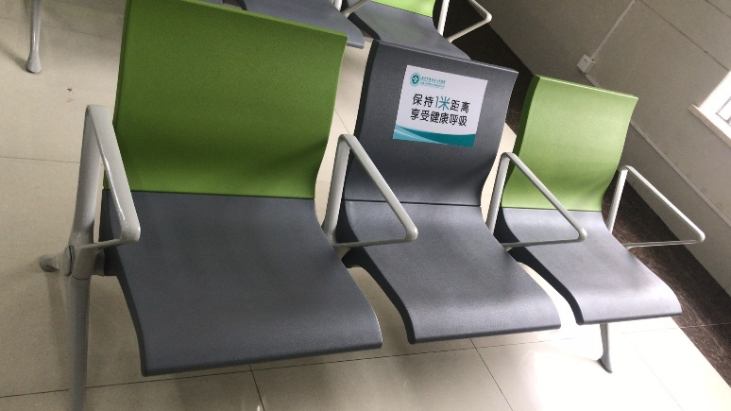

技术参数：

（一）产品尺寸：

三人位座椅尺寸（中间加扶手）：1830*650*780mm（±5mm）

各部位的尺寸如下，单位mm（±5mm）

1．座椅的中心之间宽度：560mm

2．座椅宽度520mm，座椅深度500mm, 座椅离地面高度410mm

3．座椅总高度780mm，座椅总深度650mm，座椅总长度1760mm

（二）具体参数要求

（1）**椅座和椅背**：材质为“聚氨基甲酸酯”共聚合物（英文缩写PU），模具内一体成型，坐背PU厚度要求15mm,坐背链接横档部分其厚度达100mm，椅座宽520mm，椅座深500mm，椅背宽520mm，椅背高430mm，椅座，椅背内层材质：采用1.5mm优质冷斩钢板，外部采用100%纯高密度聚氨酯（PU)全部包裹（即椅座和椅背造型上无外露钢架）模注成型，椅座及椅背内不填充其它物质，座背板PU组装连体板设计制作,椅座及椅背应该按照人体维度设计，坐感舒适，久坐不变形，座椅颜色采用浅灰色与果绿搭配，颜色的搭配既增加环境的融合度，又耐脏耐用，确保座椅的使用寿命。

（2）**扶手与椅脚**：采用优质铝合金压铸，表面做静电喷粉喷涂处理或高分子纳米处理，表面涂装优质喷漆。扶手长度386mm，扶手面宽40mm，扶手面离地高度599mm，椅脚长度614mm。扶手位呈倒三角密封形状（不能采用开口式），椅脚呈标准人字形状，线条感强。调节脚垫为黑色优质PP隐藏式脚垫，与地面接触无响声，沉稳大方，具有保护地面用途。椅座与椅座间每个位都必须带扶手，以防无理占座降低座椅的使用率。

（3）**承重横梁**：采用端面直径60mm、厚度2.5mm六角形钢管，结构厚重，表面做静电喷粉喷涂处理或高分子纳米处理，承载力好，美观大方，表面平整光滑，不能有凹凸不平导致容易藏尘藏灰的现像发生。

（4）安全性能好，结构稳定，五金部分皆由高品质部件组成，外皮和内芯层均由高密度聚氨酯PU材料通过模具一次发泡成型（不能采用自结皮及模外漆），具有良好的坐感，有良好的减震作用，不易使人（尤其是老人孕妇小孩）受伤。分子结构紧密，耐用耐磨，防水防菌易清洁。

（5）**坚固件（安装螺丝）**：座背PU组合安装采用M8*25大扁头内六角螺丝连接，座背PU与承重梁采用M10*80圆头内六角螺丝连接。

**四、服务内容**

（1）乙方对所投产品及相应配置零件（整体维护）保证**至少五年的质保期**、终身维护等售后服务，时间从产品安装调试完成通过验收之日起计算。乙方所供货物须满足国家及行业环保和质量标准。

（2）因产品本身质量问题而引起的故障或更换配件等，在保修期内必须无条件免费进行维修，不得再收取任何附加费用，对于无法维修的必须进行免费更换，如人为破坏或不可抗力因素造成的物资损坏，不在质保范围之内。

（3）乙方需具有专业的售后服务团队，并提供售后电话和保证7*24小时售后服务，在接到用户维修及技术服务要求后2小时内响应，12小时到达并排除故障，如24小时内不能解决的，乙方需负责备用物资或配件供院方使用，故障排除后出具书面故障诊断报告给院方备案。乙方在24小时内没有提供备用物资（配件），乙方应向甲方赔偿损失，损失的计算依据不能及时使用造成临床工作不能按时开展造成的损失计算。如有特殊情况，乙方应立即电话通知院方不能响应的原因，在获得甲方同意后，才可推迟响应时间。质保期内发生3次同一种重大质量问题，乙方给予无条件更换。以上发生的费用由乙方承担。

（4）质保期内乙方免费上门维修和更换零部件，并承担免费保修期内的所有费用，在质保期内，如因产品发生重大质量问题，乙方负责免费包换，费用由供应商承担（包括返厂维修），7日内不能修复和包换，因质量问题造成的损失，乙方应赔偿甲方。质保期外乙方负责对本物资终身维修，如售后服务临床不满意，将扣除全部尾款。

（5）质保期内，乙方提供至少一年两次现场维护保养，并做好客户质量反馈信息和维修保养记录。保修期将满时，乙方须对此项目内所含物资及物件进行全面检测一次，解决检测出的问题，并向甲方提供全面检测的书面报告。无论在保修期内还是在保修期外，乙方均承诺上门维修，乙方工程师至甲方维修本物资，必须事先与物资管理部门取得联系，并做相应登记；在维修过程中与甲方工程师共同完成维修工作。否则引起的一切责任由乙方负责。

（6）保修期满后，乙方须提供最优惠的维修价格（人工费、材料费、物资费等），在物资寿命周期内，对维修配件的供应和及时维修，维修价格保持不变（政策调整因素除外）。

（7）乙方严格按照甲方需求提供货物，如所供货物有质量问题，甲方有权拒收并解除合同。如遇乙方虚假承诺，服务及货物无法达到甲方需求的，甲方有权无条件解除合同，由此造成的损失由乙方自行负责。

（8）因乙方产品质量问题造成的任何事故，由乙方承担全部责任。

（9）乙方负责将产品免费配送至甲方指定地点，所产生的的所有运输、人工费由乙方承担。

（10）乙方运输及安装影响医院正常秩序，甲方因乙方运输安装而被投诉的，甲方有权对乙方进行经济处罚。

**以上条款均须响应，有一项不响应我院将不予接收供应商报价。**

五、付款方式：**经甲方验收合格所有货物后，乙方出具符合国家规定的发票及验收单，甲方根据院方正常请款流程支付给乙方合同总价的98%，余款2%在质保期两年后甲方无异议支付。**

附件一 报价单

|  |  |  |  |
| --- | --- | --- | --- |
| 项目名称 | |  | |
| 投标报价 | 单价（元/组） |  | |
| 总价（元） | 小写： | 大写： |
| 构成说明：所报价格含货物制造、安装费、运输费、保险费、人工费、税费等费用的综合总价，供货商不再另外收取任何费用。小写与大写金额必须保持一致。 | | |
| 质保期 |  | | |
| 交货期 | 是否能保证10月30日之前供货。填写“是”或“否”。 | | |
| 生产厂家 |  | | |
| 技术参数 | 是否满足我院全部技术要求（包括尺寸、质量、材质等），填写“是”或“否”.如材质优于我院要求，可填写。 | | |
| 服务承诺 | 是否响应《第四条服务要求》，填写“是”或“否”。如服务优于我院要求，可填写。 | | |
| 其他优惠条款 |  | | |

#### 供应商名称（盖章）：

#### 法定代表人或法定授权人签字：

#### 时间：年月日

附件二 质量保证承诺书（格式自拟）

附件三 资质材料

1、具有独立承担民事责任的能力,提供法人或者其他组织的营业执照、生产经营许可证等证明文件；

2、法人授权证明；被授权人身份证正反面复印件；

3、中国环境标志产品认证证书；

4、质量检测报告；

5、参加政府采购活动前三年内（成立时间不足三年的，自成立时间起），在经营活动中没有重大违法记录；（格式自拟）

6、产品彩页图；（如有）

7、供货商认为应该提供的产品相关的资料。